ŽOLÍKOVÁ PRÁCE s.r.o.
Bulharská 3275/36 79601 Prostějov

IČ: 28330455 DIČ: CZ28330455

mobil: xxxxxxxxxxxxxxxx
www: www.zolikovaprace.cz
e-mail: xxxxxxxxxxxxxxxxxxxx

tel.: xxxxxxxxxxxxxxxx
fax:

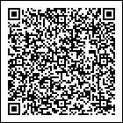Česká republika
FVP220546

Faktura - daňový doklad

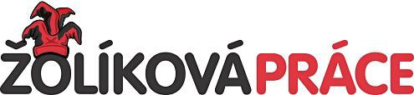
Spisová značka C 61772 vedená u Krajského soudu v Brně

Objednávka:
Odběratel

Střední škola, základní škola a mateřská škola pro sluchově postižené, Olomouc, Kosmonautů 4

Platba: Doprava:
Datum
vystavení: 24.11.2022
splatnosti: 08.12.2022

QR Platba+F
Symbol
konstantní:
variabilní: 220546
tř. Kosmonautů 881/4 77900 Olomouc Česká republika
IČ: 00844071

Konečný příjemce

DIČ:
e-mail:
tel.:

zd. plnění: 24.11.2022
specifický:
Střední škola, základní škola a mateřská škola pro sluchově postižené

Bankovní účet CSPO
 | 10 | % | 0,00 | 0,00 | 0,00
Zaokrouhlení | 15 | % | 0,00 | 0,00 | 0,00
 | 21 | % | 0,04 | 0,01 | 0,05

2254633309
0800

Fakturujeme Vám za vyhledání pracovníka do kmene - xxxxxxxxxxxxxxxxxxxxx
tř. Kosmonautů 881/4 77900 Olomouc Česká republika

Označení dodávky |  | Katalog |  | Počet m. j. | Cena za m. j. | Sazba | Základ | DPH | Celkem
vyhledání pracovníka  Sazba | Základ |  | DPH | 1,00  Celkem | 24 195,00 | 21 % | 24 195,00 | 5 080,95 | 29 275,95

 | 0 % | 0,00 |  | 0,00
snížená | 10 % | 0,00 | 0,00 | 0,00
snížená | 15 % | 0,00 | 0,00 | 0,00
základní | 21 % | 24 195,04 | 5 080,96 | 29 276,00
 | CELKEM | 24 195,04 | 5 080,96 | 29 276,00

Sleva v %: | 0,00
Celkem k úhradě: | 29 276,00 | Kč
Uhrazeno zálohou: | 0,00
Zbývá uhradit: | 29 276,00
Pozn.: Částky obsahují zaokrouhlení.

Razítko a podpis

xxxxxxxxxxxxxxxx

Zpracováno systémem Money S3
www.money.cz

Strana: 1

